Examen Programación

Instrucciones:

- Este examen se debe resolver en pyspark.
- Para los 8 ejercicios siguientes deberá escribir el resultado en este documento y adjuntar los códigos desarrollados para resolverlo.
- Los insumos para resolver este examen se encuentran en los archivos pagos_2014.txt y tipo_cambio.txt

EJERCICIO 1:

Los RFC's de la tabla PAGO_2014 contienen caracteres que impiden su correcta asociación. Realiza una limpieza del campo RFC

Un RFC solo puede contener números y letras, y no debe exceder los 13 caracteres.

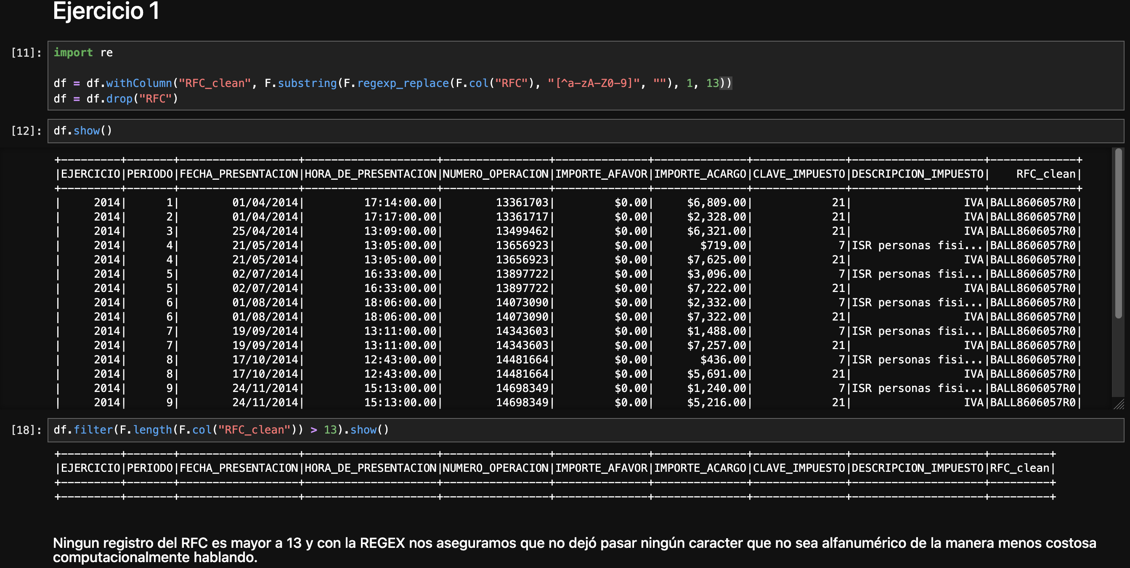

NOTA: considere la tabla que limpió en el ejercicio 1 para realizar el ejercicio 2, 3, 4 y 5.
EJERCICIO 2:

Un contribuyente puede presentar declaraciones complementarias, para cada ejercicio, periodo e impuesto, las cuales sustituyen o remplazan a las presentadas con anterioridad.
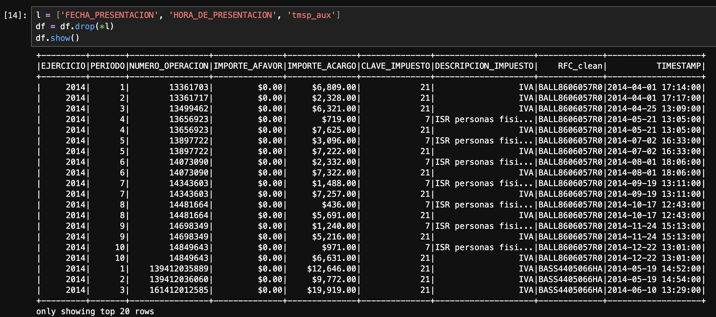

- ¿Cuáles son las declaraciones complementarias de la tabla PAGO_2014?
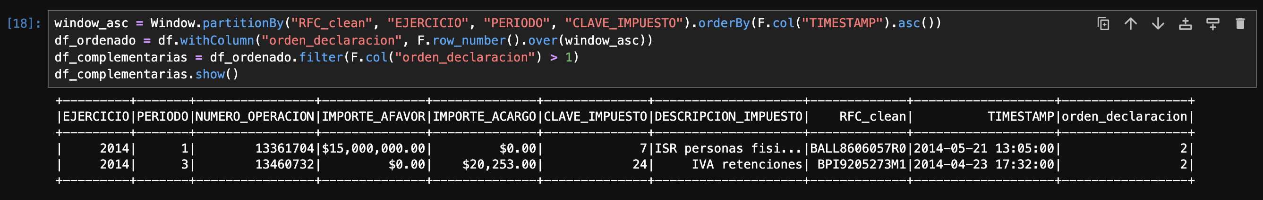

- Quedarse con la última declaración de pago presentada por contribuyente para cada ejercicio, periodo e impuesto de la tabla PAGO_2014.

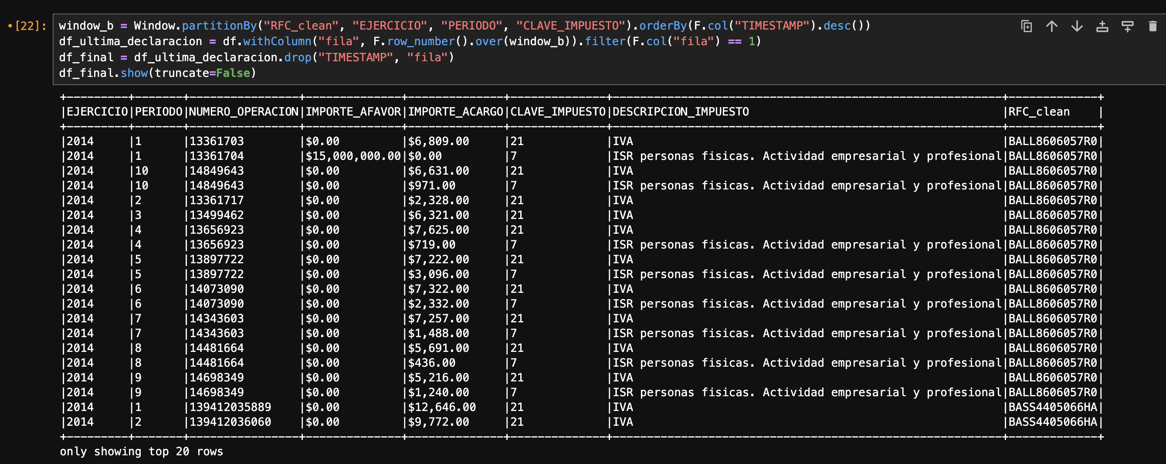

EJERCICIO 3:

¿Cual es importe total a cargo o a favor de ISR personas físicas actividad empresarial (CLAVE_IMPUESTO=7), para el RFC BALL8606057R0 de la Tabla PAGO_2014? (Considere la tabla resultante de la pregunta 2B para resolver este ejercicio).
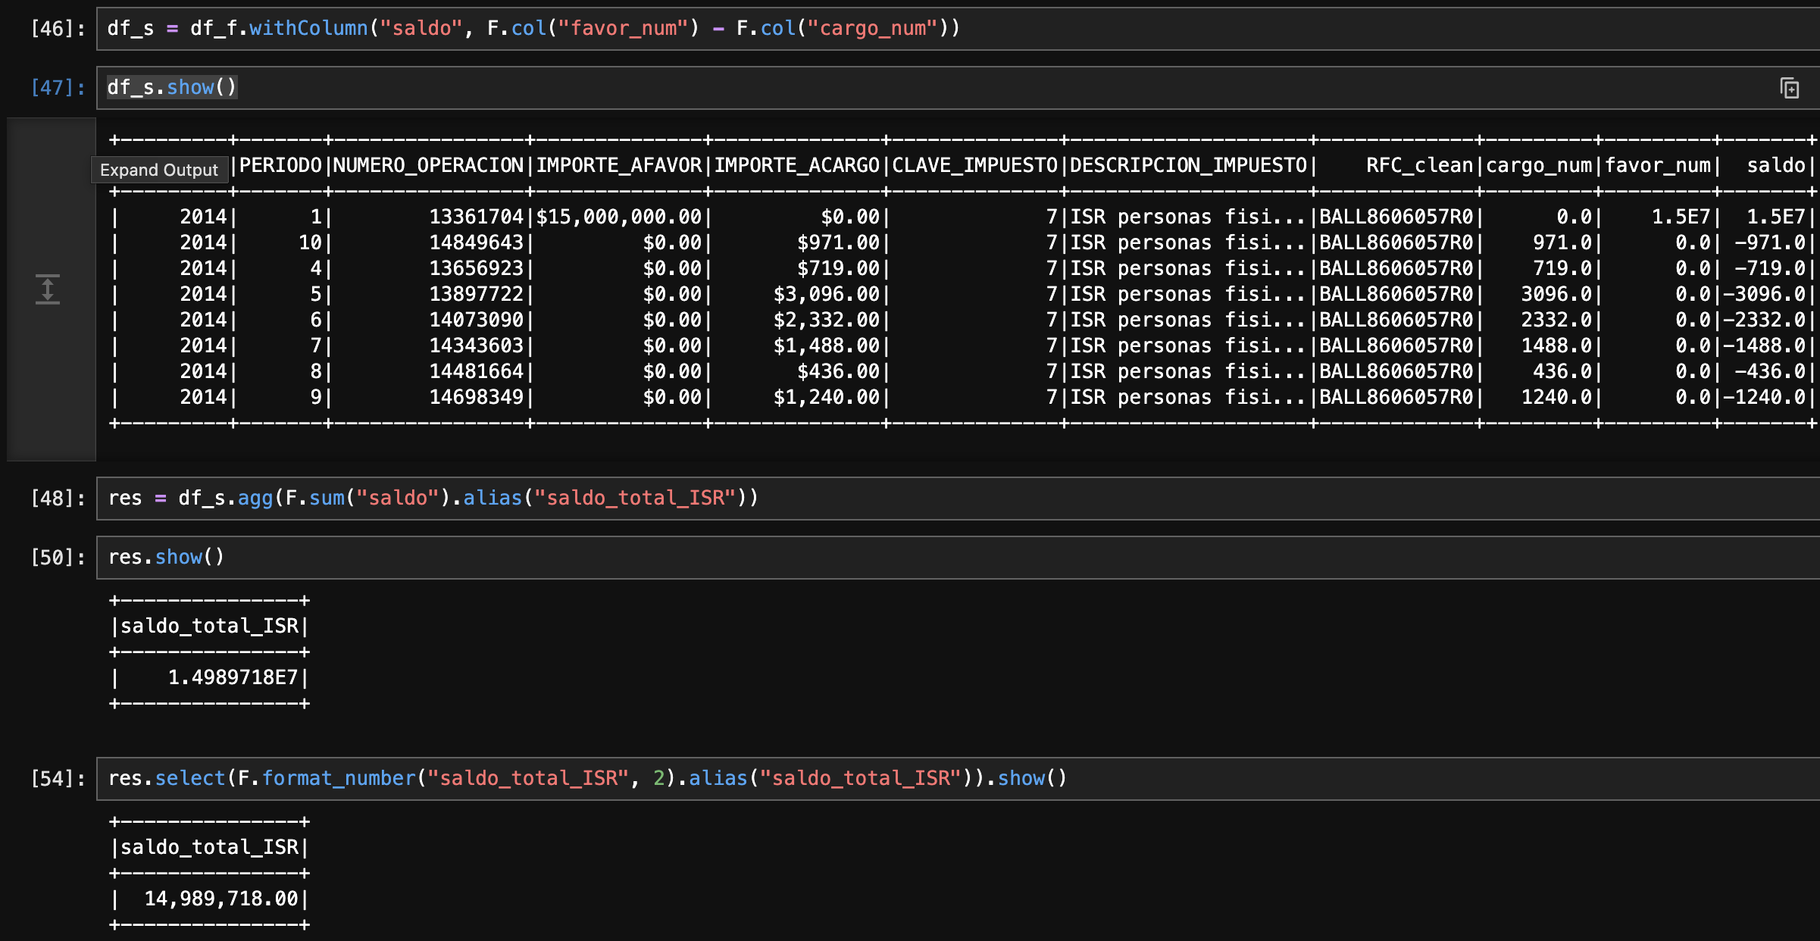

EJERCICIO 4

- Obtener el saldo considerando la tabla resultante del ejercicio 2B. El saldo, será el resultado de restar el importe a favor del importe a cargo por impuesto (importe a cargo-importe a favor).
- Calcule el saldo acumulado por periodo e impuesto de la tabla PAGO_2014. Por ejemplo si durante todos los meses el saldo fue de 10 el acumulado en marzo debe ser 30.
- Genere un reporte donde se represente por contribuyente su saldo total por impuesto.
- Del resultado anterior. ¿Quién es el contribuyente con mayor saldo a favor (negativo) y a cuánto asciende dicho monto?

EJERCICIO 5:

Obtener el nivel de cumplimiento por RFC e impuesto.

Nota: El nivel de cumplimiento por RFC es el resultado de dividir el número de declaraciones por periodo presentadas entre 12

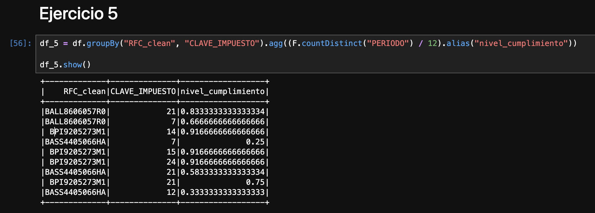

EJERCICIO 6:

Genere una función que permita escribir en una tabla el resultado de sumar a una fecha n días de manera iterativa.

Utilizar las siguientes macro variables:
FECHA =Obtener la fecha de inicio
DIAS=Número de días a sumar a la fecha
ITERACIONES=Número de pasos en los que correrá el proceso de manera iterativa
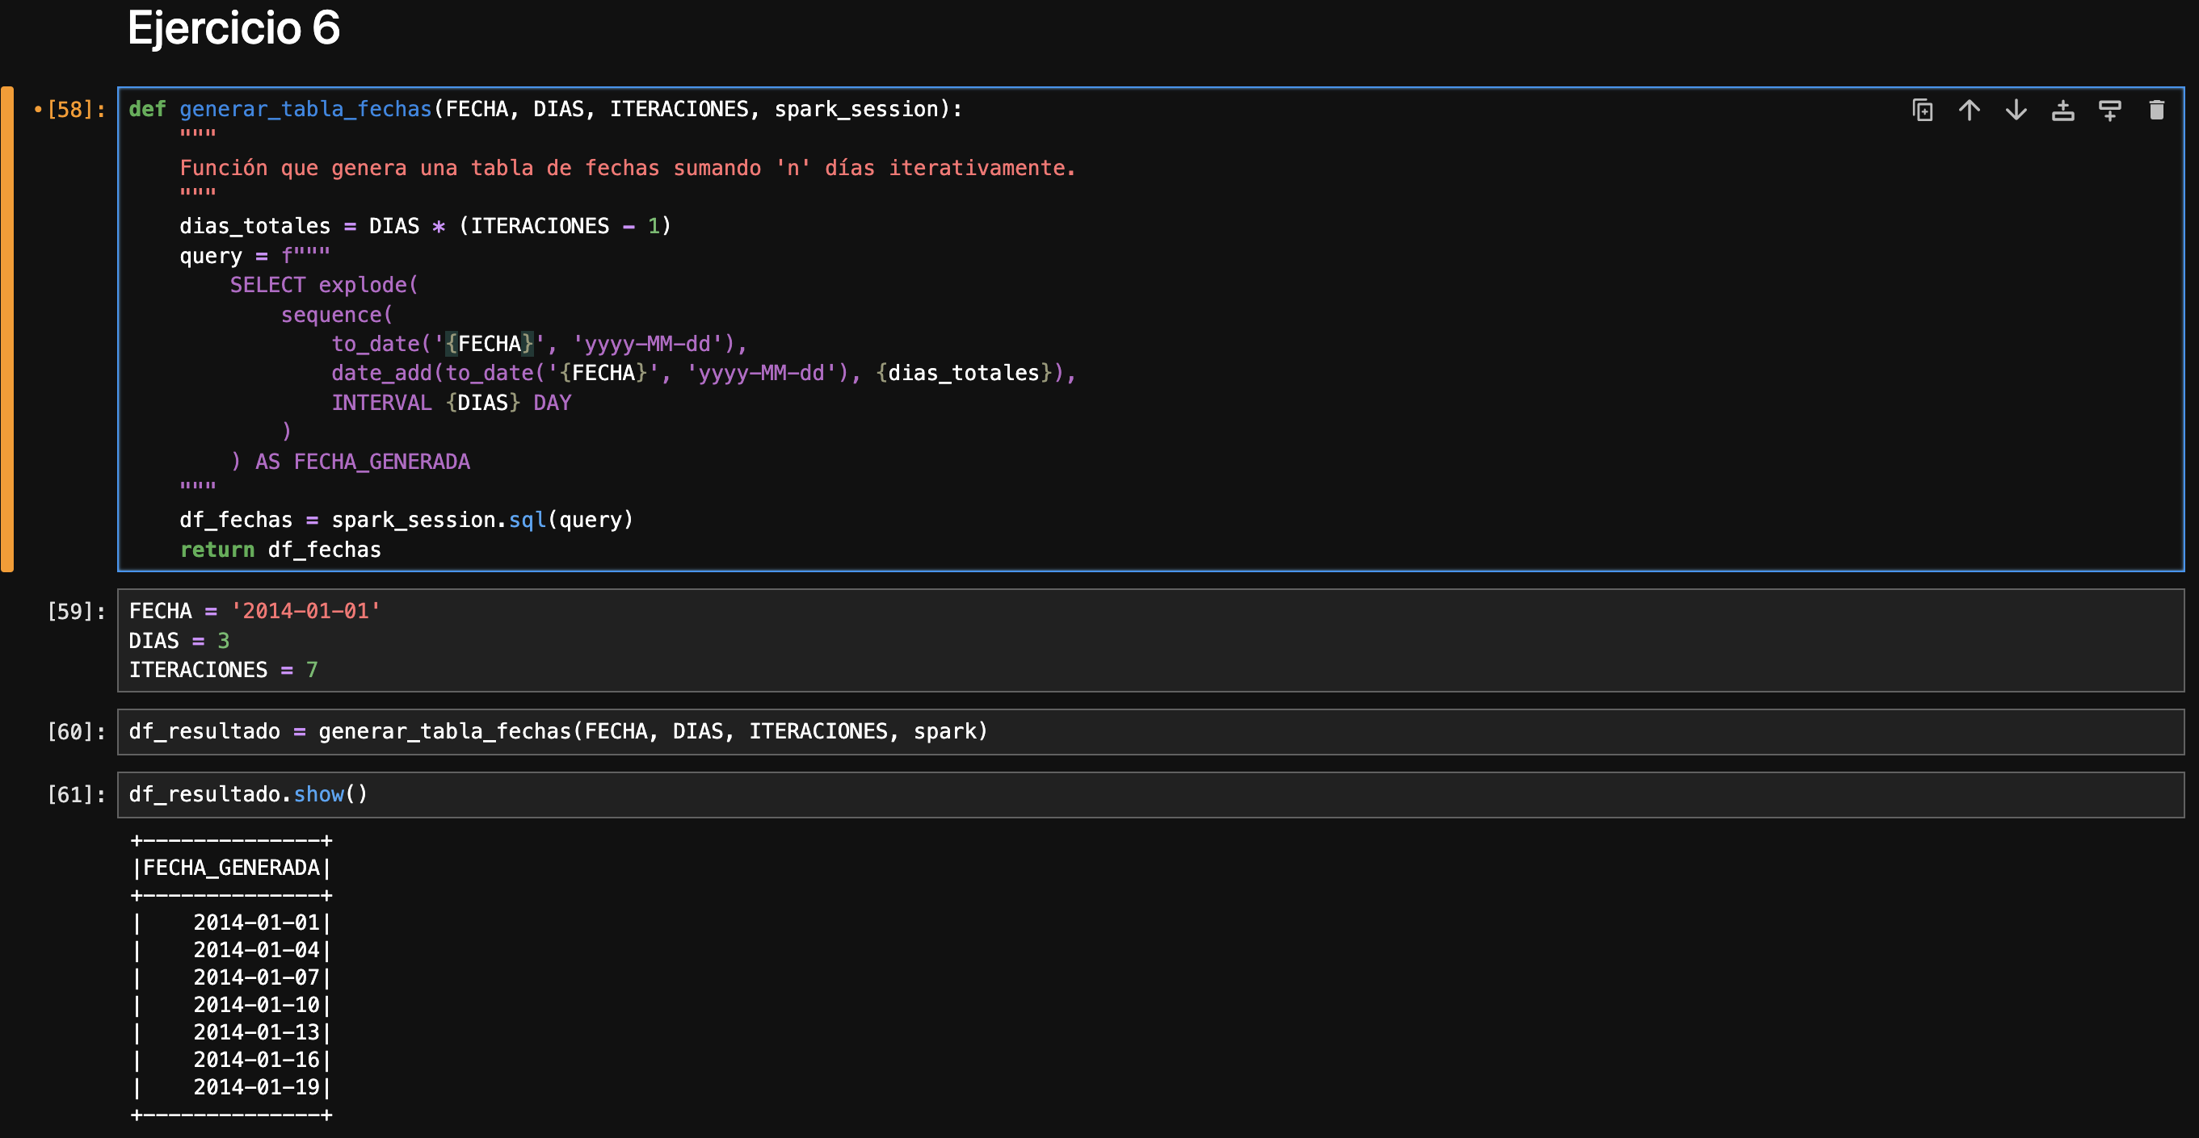

EJERCICIO 7:

Importa el archivo TIPO_CAMBIO que se encuentra en la carpeta examen para crear la Tabla de tipo de cambio dólar diario (TIPO_CAMBIO).

De acuerdo al art. 20 del CFF Para determinar las contribuciones y sus accesorios, se considera al tipo de cambio que el Banco de México publique en el Diario Oficial de la Federación el día anterior a aquél en que se causen las contribuciones. Los días en que el Banco de México no publique dicho tipo de cambio se aplicará el último tipo de cambio publicado con anterioridad al día en que se causen las contribuciones.
Dado que BANXICO publica el tipo de cambio solo los días hábiles, completa la anterior con los días inhábiles y el tipo de cambio que aplica.

NOTA: Puedes utilizar la función que generaste en el ejercicio 6 para crear las fechas de los días naturales

EJERCICIO 8:

Utilizando la información de la tabla de pagos, resultado del ejercicio 4 apartado a, y la tabla de tipo de cambio resultante del ejercicio anterior, convertir el saldo de pesos a dólares para cada registro conforme a la definición del art. 20 del CFF.

